……………………………….………………………………. LİSESİ COĞRAFYA 12.SINIF DERS PLANI

BÖLÜM I
Dersin Adı | Coğrafya | Tarih | 19-30/09/2022
Sınıf | 12 | Süre | 6 ders saati
Öğrenme alanı | 12.1. DOĞAL SİSTEMLER
Konu | Küresel İklim Değişimi
BÖLÜM II
Kazanım ve açıklamalar | 12.1.2. Doğal sistemlerdeki değişimlerle ilgili geleceğe yönelik çıkarımlarda bulunur.
Coğrafi Beceriler ve Değerler | Sorumluluk, değişim ve sürekliliği algılama, zamanı algılama
Yöntem ve Teknikler | Düz anlatım, soru-cevap, problem çözme, örnek olay, beyin fırtınası, kavram haritası
Kullanılan Araç-Gereçler | Ders kitabı, harita, yazı tahtası, etkileşimli tahta, slayt, internet, fotoğraf, video, belgesel
BÖLÜM III
Öğrenme-Öğretme Süreci
BİLDİĞİMİZ HAVALARIN SONU: KÜRESEL İKLİM DEĞİŞİMİ
1) Doğa ve Değişim
Değişim, doğadaki işleyişin ve sürekliliğin yasasıdır. Levhaların hareketi ile kıtaların ve dağların oluşumu, yeryüzünün sürekli şekillenmesi, hava olaylarındaki günlük farklılık, iklim şartlarının değişmesi, su ve tüm yaşamsal maddelerin bir döngü içinde yenilenmesi ile canlıların büyüme ve gelişimi doğadaki değişimlerdendir. Doğadaki değişimler arkalarında izler bırakır. Bilim insanları zamanımıza kadar gelen izleri araştırarak doğal sistemlerin geçmişteki işleyişini anlar ve benzer değişimlerin sonuçları hakkında öngörülerde bulunur. Yer kabuğundaki faylardan depremselliğe, fosillerden geçmişte yaşayan canlılar hakkındaki bilgiye, eski bir selin getirdiği alüvyonlardan selin etkisine ulaşılabilir. Bir doğal sistemdeki değişim diğer doğal sistemleri ve insanları etkiler. Bazen de insanlar, yeryüzündeki faaliyetleriyle doğayı değiştirir ve doğal sistemler üzerinde etkili olur.
Denizden Kopuş: Efes Antik Kenti
Batı Anadolu’da kurulan ve kendi döneminde dünyanın en gelişmiş yerleşimlerinden biri olan Efes Antik Kenti, zamanının en önemli ticaret limanlarından biri olmuştur. Küçük Menderes Nehri’nin getirdiği alüvyonlarla dolan ve denizle bağlantısı kesilen liman tüm çabalara rağmen kurtarılamamıştır. Kent, limanın dolmasıyla ticari önemini yitirmeye başlamıştır.
Çöle Dönen Aral Gölü
Orta Asya’daki Aral Gölü’nü besleyen akarsular, Sovyetler Birliği döneminde pamuk tarlalarının sulanmasında kullanıldı. Kaynaklarından yoksun kalan göl hızla küçüldü. Kuruyan göl, yerini kumlu, tozlu bir göl tabanına bıraktı. Rüzgârlar bu tozları etrafa taşıyarak tuzlu kumlara sahip yeni bir çölün ortaya çıkmasına yol açtı. Kalan göl sularının aşırı tuzlanması, göl ve yakın çevresinde yaşayan canlıların yok olmasına neden oldu. Gölün kurumasının bölge insanları üzerinde de olumsuz etkileri oldu. Uçan tozlar insanlarda solunum hastalıklarına yol açtı. Gölde gemi ulaşımı ve balıkçılık sona erdi. Tarım alanları tuzlu kumlarla kaplanarak verimsizleşti. Bölgenin yaşanmaz hâle gelmesi ve ekonominin çökmesiyle yerleşimler terk edildi.

2) Küresel İklim Değişimi
İklim; atmosferin jeolojik olaylar, yer şekilleri, sular ve canlılarla sürekli etkileşim içinde bulunduğu karmaşık bir sistemdir. İklim şartları; yörünge ve eksen eğikliğindeki değişim, levha hareketleri, volkanik patlamalar gibi doğa olayları nedeniyle değişim geçirme eğilimine sahiptir. Doğal süreçlerin neden olduğu iklim değişimi, uzun bir zaman dilimi içinde yavaş yavaş gerçekleşir. Değişimin etkileri ise binlerce yıllık bir süre içinde gözlenebilir. Yavaş gerçekleşen bu süreç, canlıların büyük bölümünün iklim değişimlerine uyum sağlayabilmesine olanak tanır.
Son 150 yıldır enerji üretimi, ulaşım ve sanayileşme gibi insan etkinlikleri sonucu atmosferde artan sera gazları ve parçacıklar atmosferin sera işlevini kuvvetlendirerek küresel ısınma olarak adlandırılan sıcaklık artışına neden olmuştur. Buzul Çağı’ndan
bu yana yaklaşık son 20 bin yılda ortalama sıcaklıklar doğal süreçlerle yaklaşık 4 ºC artarken son 100 yılda insan kaynaklı olarak ortalama 0,9 ºC artmıştır. İnsan kaynaklı olan küresel iklim değişimi, kısa bir zaman diliminde doğal sistemlerde yaşanan bir dizi etkiye neden olmuştur.
Küresel İklim Değişiminin Nedenleri
Küresel iklim değişimi, insanların atmosferdeki kimyasalların dengesini bozması ve atmosferin sera etkisine müdahalesi ile gerçekleşmiştir. Beşerî ve ekonomik faaliyetler sırasında atmosfere salınan su buharı, karbondioksit (CO2), metan (CH2), azot oksit (N2O) ve ozon (O3) gibi sera gazları küresel iklim değişiminin temel nedenidir. Küresel iklim değişimine neden olan bazı insan faaliyetleri şunlardır:
Fosil Yakıt Kullanımı: Sanayi tesislerinde, enerji üretiminde, ulaşım ve ısınmada kullanılan fosil yakıtların yanması sırasında karbondioksit açığa çıkar. Fosil yakıtların sanayi tesislerinde enerji kaynağı olarak, termik santrallerde elektrik enerjisi üretiminde kullanılması küresel ısınmaya neden olan faaliyetlerdir. Makinelerin çalışmasında, ısıtma-havalandırma-soğutma sistemlerinde, teknoloji ve ev araç gerecinde çok miktarda elektrik tüketilir. Elektrik tüketiminin artması kömür, petrol ve doğal gaz kullanılarak elde edilen enerji miktarını ve karbondioksit salınımını artırmıştır. Fosil yakıtların çıkarılması, yanması ve termik santrallerde elektrik üretilmesi sırasında metan, azot oksit ve su buharı gibi sera gazları da açığa çıkar. Dünyada tüketilen petrolün yaklaşık yarısı ulaşım araçlarında kullanılır. Ekonomide dağıtım işlevi sırasında uçak, gemi ve kara taşıtlarında kullanılan petrol türevleri atmosferin sera etkisini artırır.
Ormansızlaşma: Ağaçlar, atmosferdeki karbonun bir bölümünü depolayarak karbon döngüsünde rol oynar. Ormanların kereste elde etmek, tarım ve yerleşim alanı açmak için tahrip edilmesi ve buna bağlı olarak karbon dengesinin bozulması küresel iklim değişimi üzerinde etkili olur. Ayrıca ağaçların yakılması ile ağaçta depolanmış karbon açığa çıkıp atmosfere karışır ve küresel iklim değişimini hızlandırır.
Şehir Isı Adası: Sera gazları kadar güçlü bir etkisi olmamakla birlikte şehirleşme de küresel ısınmada rol oynar. Şehir ısı adası; bir şehrin, çevresindeki kırsal alanlara göre daha sıcak olmasıdır. Şehirlerin beton ve asfalt yüzeylerle kaplı olması, bitki ve toprak örtüsünün zayıf olması, havadaki asılı taneciklerin (partikül) fazla olması şehirleri güneş enerjisinin daha çok soğurulduğu, sıcaklık ortalamalarının fazla olduğu ısı adalarına dönüştürmüştür. Bununla birlikte yerleşim planlarının rüzgârların geçişine ve hava dolaşımına izin vermemesi şehirlerin serinlemesini de engellemektedir.
Atıklar: Sanayileşme ve tüketim artışı ile birlikte gittikçe artan miktarda atık üretilmektedir. Çöplerin gömülmesi veya yakılmasıyla açığa çıkan gazlar da küresel ısınmaya neden olmaktadır

Küresel İklim Değişiminin Gözlenen ve Öngörülen Etkileri
Hava sıcaklıklarının meteorolojik ölçümlerle kaydedildiği 1860 yılından bu yana en yüksek sıcaklıklar, 1990’dan sonra ölçülmüştür. Ortalama kara ve okyanus yüzey sıcaklığı son yüz yılda yaklaşık 0,9 0C artmıştır. Bu ve benzeri meteorolojik olaylar küresel ısınmanın göstergesidir. Bilim insanlarına göre küresel iklim değişiminin gerçekliğine ve bu değişimin insan kaynaklı olmasına dair bir kuşku yoktur. İklim; doğal, beşerî ve ekonomik sistemlerin tümünü etkiler. İklim elemanlarındaki herhangi bir değişimin pek çok sonucu olacaktır. Küresel iklim değişimi gibi iklim sistemindeki köklü değişimlerin de ölçülen, gözlenen ve bilim insanlarınca tespit edilen olası etkileri vardır.
Uç Değerdeki Hava Olayları ve İklim Şartlarının Değişmesi: Küresel ısınma olarak adlandırılan ortalama sıcaklık artışı, sıcak hava dalgalarının yaşanması, şiddetli yağış sıklığının artması, bazı yerlerde yağış artışı bazı yerlerde ise kuraklığın yaşanması küresel iklim değişikliğinin meteorolojik etkileridir.
Meteorolojik ve Hidrometeorolojik Kökenli Afetlerin Artması: Küresel iklim değişimi nedeniyle fırtına, sel, kuraklık ve orman yangını gibi iklim kökenli afetler artış göstermiştir.
Ekonomik ve Sosyal Etkilerin Ortaya Çıkması: Küresel iklim değişiminin üretimin, istihdamın ve büyümenin azalması gibi ekonomik; işsizlik ve göç gibi sosyal sorunların yaşanmasına yol açmaktadır. Su kaynaklarının azalması; susuzluğa ve tarım üretiminin düşmesine dolayısıyla kıtlıkların yaşanmasına neden olacaktır.
Buzulların Erimesi: Küresel iklim değişiminin en görünür sonuçlarından biri buzulların erimesi olmuştur. Sıcaklık artışı nedeniyle binlerce yıl içinde oluşmuş kutup ve dağ buzulları erimeye başlamıştır. Dağlarda biriken kar ve buzulların yaz aylarında erimesi kurak geçen yaz aylarında su ihtiyacının karşılanmasını sağlar. Önümüzdeki yüzyılda sıcaklık ortalamaları 1-2 ºC artarsa dağ buzullarının erimesi daha erken olacak ve insanları ilkbahar döneminde sellerle, yaz aylarında ise susuzlukla karşı karşıya bırakacaktır. Kutup buzullarındaki erimeler deniz seviyesinin yükselmesine ve kutup ekosisteminin bozularak canlı türlerinin de azalmasına yol açmaktadır.
Deniz Seviyesinin Yükselmesi: Dünya nüfusunun yaklaşık %20’si kıyı bölgelerde yaşamaktadır. Bilim insanlarınca deniz seviyesindeki yükselmenin ve fırtınalarla birleşen suların kıyı şehirleri için büyük tehlike yaratacağı öngörülmektedir. Olumsuz etkilerin Bangladeş, Endonezya, Hollanda gibi ülkeler ile Şanghay, New York, Tokyo, Sidney ve Venedik gibi deniz seviyesine yakın şehirlerde daha fazla olması beklenmektedir.
Okyanus Sularının Asitliliğinin Artması: Okyanuslar, atmosfere salınan karbonun yaklaşık %30’unu emer. Günümüzde atmosferdeki karbondioksit miktarı arttığı için okyanus sularının ph değeri düşüp asitlilik oranı artmıştır. Okyanuslarda son 300 milyon yılın en yüksek seviyesine çıkan asit oranı, mercanların yok olmasına neden olurken balıkların beslendiği küçük organizmaların zehirlenmesine ve ekosistemdeki besin zincirinde sorunlara yol açmaktadır.
Biyoçeşitliliğin Azalması
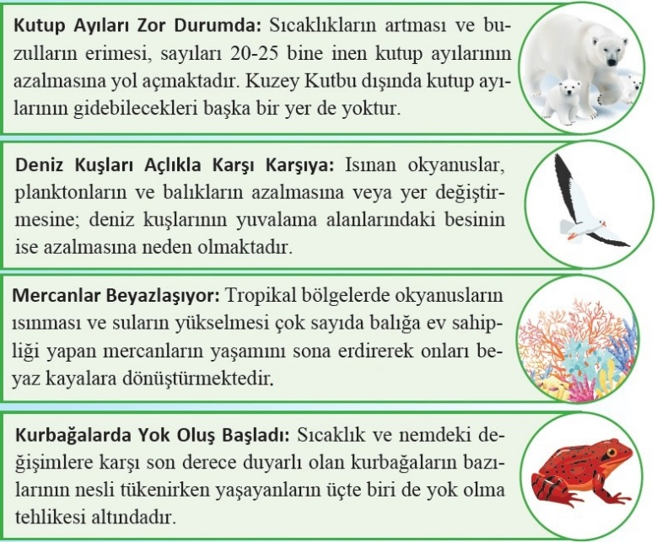
im koşullarında yaşanan hızlı değişimlerin en olumsuz etkileri canlılar üzerinde görülmeye başlamıştır. Bitki ve hayvanların uyum sağladığı yaşam alanlarındaki hızlı ve köklü değişimler, bazı canlıların yeryüzünden silinmesine neden olurken çok sayıda canlıyı neslinin tükenme tehlikesi ile karşı karşıya bırakmıştır. Küresel ısınma, yağış dengesizlikleri, yok olan sulak alanlar, buzulların erimesi, okyanus sularının asitleşmesi ve seviyesinin yükselmesi biyoçeşitliliğin azalışının kırılma noktalarıdır. Bazı canlı türleri iklim değişikliğine karşı daha hassastır. Aşağıda küresel iklim değişiminin etkilerinin görüldüğü canlılara örnekler verilmiştir. Küresel iklim değişimi, canlıların yaşam alanlarını, fizyolojisini ve yaşamsal aktivitelerini etkileyen bir faktördür. Bazı canlıların neslinin tükenmesine bazılarının ise yaşam alanlarının değişmesine neden olmaktadır. Küresel ısınma sonucu artan ortalama sıcaklıklar karşısında böcek türleri, sivrisinekler ve fareler çevreye kolay uyum sağlayabilme özellikleriyle küresel iklim değişiminden olumlu yönde etkilenecektir. Bu canlıların sayısının artacağı ve yaşam alanlarının genişleyeceği öngörülmektedir. Tundra bölgesinde artan sıcaklıklar bu sahalarda bitki ve hayvan türlerinin artmasına neden olacaktır.

Çölleşme
Küresel iklim değişiminin önemli etkilerinden birisi mevcut iklim kuşaklarının kaymasıdır. Bu durum, insanlar ve diğer tüm canlıların alıştıkları ortam şartlarının değişmesi anlamına gelmektedir. Yağış dağılışındaki değişim nedeniyle bazı bölgelerde yağış miktarlarında geçmişe göre azalmalar görülmeye başlanmıştır. Sıcaklık artışı ve yağış miktarlarında düşme olarak adlandırılan kuraklık çölleşme tehlikesini beraberinde getirmektedir.
Çölleşme; kurak, yarı-kurak iklim bölgelerinde arazinin yağış alma, su tutma kapasitesinin azalması ve doğal bitki örtüsünün tahrip olarak toprak erozyonunun yaşanmasıdır. Kısacası çölleşme, toprağın susuzlaşması ve çoraklaşmasıdır.
Çölleşmenin Nedenleri
1. İklim değişikliği sonucu yaşanan kuraklık 2. Bitki örtüsünün tahrip edilmesi 3. Nüfus artışı ve su kaynaklarının fazla tüketimi
4. Yanlış tarım ve sulama uygulamaları 5. Aşırı otlatma

Çölleşme sonucunda su kaynaklarının kuruması, bitki örtüsünün tahribi, erozyon ve biyoçeşitliliğin azalması gibi doğal ortamdaki bozulmanın yanında yaşam kalitesinin düşmesi, kıtlık ve göç gibi sosyoekonomik sorunlar da ortaya çıkar. Günümüzde 250 milyon insan çölleşmeden etkilenirken 1 milyar kişi de çölleşme riski altındadır.

Çölleşmeyi Önlemek İçin Alınabilecek Önlemler
Doğal kaynakların sürdürülebilir kullanımının benimsenmesi, beşerî ve ekonomik faaliyetlerin doğal ortamla uyumlu olarak planlanması ve doğru arazi kullanım yöntemlerinin seçilmesi çölleşmenin etkilerini en aza indirebilecek temel ilkelerdir. Çölleşmenin önlenmesi için yapılabileceklerin bazıları şunlardır:
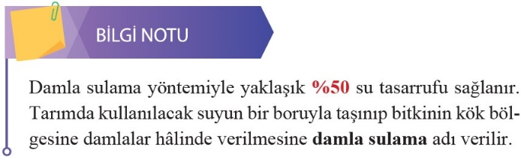
1. Doğal kaynakların israf edilmeden kullanılması
2. Bilimsel ölçütlere göre arazi kullanım planlarının yapılması
3. Çölleşme ile mücadelede yerel halkın sürece dâhil edilmesi
4. Su kaynaklarının korunması
5. Bitki örtüsünün korunması ve ağaçlandırma çalışmalarının
yapılması
6. Bölge şartlarına uygun tarım ürünlerinin tercih edilmesi
7. Aşırı ve yanlış sulamanın önüne geçilerek damla sulama gibi yöntemlerin tercih edilmesi
8. Mera ve otlakların aşırı otlatmaya karşı korunması

Küresel İklim Değişimi ile Mücadele
Doğa ve medeniyet üzerindeki etkileri dikkate alındığında günümüzün öncelikli ve en fazla çözüme ihtiyacı olan sorunu küresel iklim değişimidir. Büyük ölçüde insan kaynaklı bu sorunun çözümü yine insanın elindedir. İnsanlığın ortak geleceği için hükûmetlerin, bilim insanlarının ve toplumun tüm kesimlerinin yerel ve küresel ölçekte sorumluluk üstlenmesi gerektiği bir eşikteyiz.

Uluslararası Çözüm Arayışları
Hükûmetlerarası İklim Değişikliği Paneli (IPCC): IPCC, Birleşmiş Milletlere bağlı Dünya Meteoroloji Örgütü ve Birleşmiş Milletler Çevre Programı tarafından 1988’de iklim değişimine insan etkilerini ve iklim değişiminin risklerini değerlendirmek üzere kurulmuştur. Yayımlanan raporlarda insan kaynaklı iklim değişiminin bilimsel kanıtları ortaya konulmuştur.
IPCC, farklı ülkelerden bilim insanlarının bir araya gelerek küresel iklim değişiminin etkilerini azaltma ve değişime uyum sağlamanın değerlendirildiği çalışmaları organize eder Şimdiye kadar beş değerlendirme raporu yayımlanmıştır. Raporlarda ülkelerin yöneticilerine güvenilir, bilimsel bilgi vermek amaçlanmaktadır.
Kyoto Protokolü: 1992’de Rio’da (Brezilya) imzalanan Birleşmiş Milletler İklim Değişikliği Çevre Sözleşmesi insan kaynaklı iklim değişiminin olumsuz etkilerinin önlenmesi ve sera gazı salınımının düşürülmesini teklif eden uluslararası ilk anlaşmadır. Anlaşma, hükûmetler için bağlayıcı olmadığından dolayı 1997’de Japonya’nın Kyoto kentinde güncellenmiş ve Kyoto Protokolü adını alıp 2005 yılında yürürlüğe girmiştir. Türkiye’nin 2009 yılında taraf olduğu protokole 191 ülke ve AB dâhildir. Kyoto Protokolü’ne göre:
• Ülkeler sera gazı salınımını 1990 yılı seviyesinin %5 altına çekecektir.
• Fosil yakıtlar yerine alternatif enerji kaynakları kullanılacaktır.
• Az enerji tüketen sistemlere geçilecektir.
Protokol, 2013-2020 yıllarını kapsayan taahhüt dönemine girmiştir. Doha’daki (Katar) toplantıda yapılan değişiklik ile 2020 yılında sera gazı salınımlarının %18 azaltılması kararlaştırılmıştır.
Paris İklim Anlaşması: Paris İklim Anlaşması, Birleşmiş Milletler İklim Değişikliği Çerçeve Sözleşmesi çerçevesinde sera gazları salınımını azaltmaya yönelik önlemleri içeren bir anlaşmadır. 191 ülke tarafından imzalanmış ve 2016’da yürürlüğe girmiştir. Anlaşmanın başlıca amaçları şunlardır:
• Küresel sıcaklık artışının 2 0C altında kalmasını sağlamak
• Sera gazı salınımını azaltmak
• Çevreci, sürdürülebilir ekonomi politikalarına önem vermek
Sivil Toplum Kuruluşları: Küresel iklim değişikliğinin doğa ve insan üzerindeki etkilerine karşı Doğal Hayatı Koruma Vakfı (WWF), Greenpeace, Türkiye Erozyonla Mücadele Ağaçlandırma ve Doğal Varlıkları Koruma Vakfı (TEMA) gibi sivil toplum kuruluşları ulusal ve uluslararası alanda faaliyet göstermektedir. İnsan kaynaklı iklim değişikliğiyle mücadelede sivil toplum kuruluşları arasında iletişim ve iş birliği sağlamak için kurulan İklim Eylem Ağı (CAN) ise 1300’den fazla sivil toplum kuruluşunun bir araya gelmesini sağlayan bir platformdur.
Sivil toplum kuruluşlarının amacı iklim değişiminin etkilerine karşı halkı bilgilendirmek, farkındalık sağlamak ve kamuoyu oluşturarak yöneticileri harekete geçirmektir. Çözüme yönelik olarak sıfır karbon emisyonu sağlanması, yenilenebilir enerji üretimine geçilmesi ve ekosistemin korunması için çalışırlar. Bununla birlikte toplumu bilinçlendirerek aktif katılımı özendirmek ve okul müfredat programlarının güncellenmesi talebinde bulunmak sivil toplum kuruluşlarının diğer hedefleri arasındadır.

İnsanlığın Ev Ödevi: Küresel İklim Değişimiyle Başa Çıkmak
Tüm insanları ve geleceğimizi ilgilendiren küresel iklim değişimine karşı etkilerin azaltılması ve uyum sağlama olmak üzere iki yöntemin birlikte uygulanması gerekmektedir.
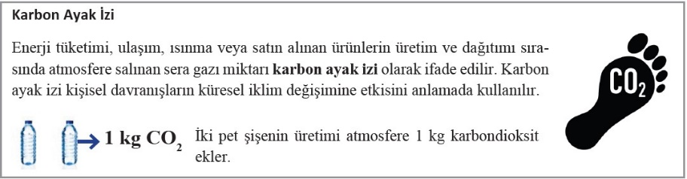
Azaltma: Küresel iklim değişikliğini yavaşlatmaya, olumsuz etkilerini azaltmaya yönelik önleyici çalışmalardır. Köklü sosyoekonomik, politik ve teknolojik dönüşümler içeren başlıca azaltma çalışmaları şunlardır: karbon salınımının azaltılması, tüketim alışkanlığının değiştirilmesi, enerji verimliliği, ormanların korunması ve geri dönüşümdür.
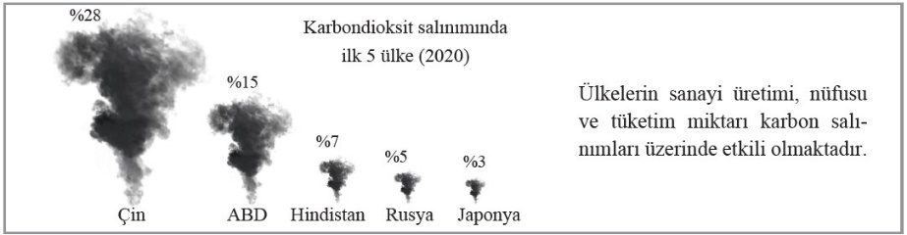
Uyum Sağlama: Uyum sağlamadaki amaç meydana gelebilecek zararın azaltılmasıdır. İklim değişimine uyum sağlayacak başlıca strateji ve politikalar şunlardır: su kaynaklarının yönetimi, afet risk yönetimi, sağlık tedbirleri, ekosistemlerin korunması, sağlık tedbirleri, ekosistemlerin korunması ve tarım ve gıda güvenliğidir.
BÖLÜM IV
Ölçme ve Değerlendirme
1. Küresel iklim değişiminin bitki ve hayvanlar üzerindeki etkilerini örnekler vererek açıklayınız.
2. Kyoto Protokolü’nü imzalayan ülkelerin yerine getirmesi gereken hükümler nelerdir?
3. Küresel iklim değişiminin etkilerinin azaltılması için neler yapılmalıdır?
4. Türkiye’de çölleşmeye karşı alınması gereken önlemler nelerdir?

Küresel ısınmaya bağlı olarak buzulların erimesi ve kıyı çizgilerinin değişmesi öngörülmektedir.
5) Bu durumdan aşağıdaki ülkelerden hangisinin daha fazla etkilenmesi beklenir?
A) Danimarka
B) Afganistan
C) Avusturya
D) Kazakistan
E) Moğolistan
Dersin Diğer Derslerle İlişkisi | ---
BÖLÜM IV
Planın Uygulanmasına İlişkin Açıklamalar | Konu öngörülen ders saatinde işlenmiş olup gerekli değerlendirmeler yapılarak amacına ulaşmıştır.

…/…./2022
UYGUNDUR
Okul Müdürü
………………….
………………………….
Coğrafya Öğretmeni

